摘要
云存储系统能够按照用户需求随时随地按需向用户分配存储资源。云存储系统是面向用户提供服务。云存储系统在工作过程中，会因为系统的动态扩展、节点失效、或者用户动态删除数据而导致系各存储节点间负载的不均衡分配。因此，负载均衡算法一直都是云存储系统中的一个热点问题。例如：最经典的用于解决负载均衡的算法，一致性hash算法。在很多系统中的已应用和实现。但使用Consistent hashing算法解决负载均衡问题仍存在一些问题，例如：^{[3]}算法是否很好实现严重依赖hash函数的选择和虚拟节点数量的选择，以及缺少对节点状态的反馈机制。以及其它一些关于负载均衡算法的研究，例如：Zeng et al^{[5]}提出了一种在分布式环境下解决负载均衡的方案。该算法存在的问题是，负载迁移后可能导致各副本在同一存储节点上、或者导致被迁移节点负载过重等问题。针对上述问题，本文提出一种动静态相结合的负载均衡算法来解决云存储环境中各存储节点负载分配不均的情况。
静态负载均衡是指当用户请求上传文件时，按照各节点weigh值分配合适的服务器节点用来存储数据。动态负载均衡是指当系统中各节点负载分配不均匀时，采用动态的数据迁移策略，进行数据迁移，完成负载的再平衡过程。上述算法，已经在我们的云存储系统中得以应用和实现。
关键字：云存储；动静态结合；负载均衡；负载迁移；
1 引言
云存储^{[2]}是指通过集群应用、网格技术或分布式文件系统功能，将网络中大量各种不同类型的存储设备通过应用软件集合起来协同工作，共同对外提供数据存储和业务访问功能的一个服务系统。当云计算系统运算和处理的核心是大量数据的存储和管理时，云计算系统中就需要配置大量的存储设备，那么云计算系统就转变成为一个云存储系统，所以云存储是一个以数据存储和管理为核心的云计算系统。
在云存储系统中，由于节点的动态扩展，或者用户数据的动态添加，删除数据等。都会导致系统中各服务器负载的不均匀分配。影响系统的整体性能。为了保证集群系统中负载的均衡分配，最好的解决方法就是在集群系统中采用一种均衡分配算法。根据系统的设置，动态的实现整个系统负载的均匀分配。
负载均衡分配是云存储环境中一个很重要的问题。因此，衍生出很多关于负载均衡策略的技术。改进的一致性hash算法就是解决负载均衡的一个经典算法。主要应用于Amazon Dynamo,Swift的Ring组件，Yahoo的Pnuts，Cassandra等存储架构中。^{[2]}Consistent hashing 的基本思想就是将对象和Node都映射到同一个hash数值空间中，解决在集群存储中，信息与存储服务器节点之间映射关系的问题。当存储服务器较少的时候或者考虑到系统的异构性，引入虚节点的概念来弥补这种不均匀的分布。算法实现如图1,2所示。但是，在使用Consistent hashing算法解决负载均衡问题时仍存在一些问题。（1）^{[4]}节点和数据是否能实现均匀分配，严重依赖于hash函数的选择。（2）^{[3]}虚拟节点在保证一致性哈希算法的负载均衡上提供了帮助，避免了单一依靠存储节点的哈希值而导致的在环状结构上分配不均的问题。但是，如何根据系统的实际情况来决定虚拟节点的数量？虚拟节点的数量过少，则无法起到平衡负载均衡的作用；虚拟节点的数量过多，则意味着需要维护大量的虚拟节点和真实节点之间的映射关系，造成较大的查询开销。（3）^{[3]}在现有的虚节点方案中，由于缺少对节点状态的反馈机制，如果存储节点的变化牵扯到了虚节点的分布，则被影响的虚节点需要重新哈希其上关联的key 值，来确定哪些key 值需要移动，而哪些不需要，造成比较大的计算开销。
除过上述的采用Consistent hashing算法实现负载均衡方法外，还有很多关于负载均衡技术的研究。例如：Zeng et al^{[5]}提出了一种在分布式环境下解决负载均衡的方案，在这篇论文中，通过数据迁移确保负载再平衡时，但是，存在以下问题：（1）没有考虑到各副本所在的存储节点。因此，在完成数据迁移后，可能导致多副本在同一节点上。（2）也没有明确指定在迁移过程中多少数据可被迁移。因此，当迁移的数据量较大时，可能导致被迁移节点负载超过阈值的情况。Prabavathy.B^{[6]}提出了一种基于私有云存储的负载均衡算法。该算法是通过计算每个存储节点的weigh实现数据的均衡存储。当由于系统的动态扩展，或者用户动态数据删除等原因导致负载不均衡时，使用rebalancing算法迁移数据，使节点达到负载的再平衡状态。但是，仍存在以下问题（1）在进行数据迁移时，以ideal load的值作为衡量各个节点负载的标准（ideal load=（Overall load of the cluster/overall capacity of the cluster) * Capacity）。这种计算方式没有考虑带节点本身的异构性，将所有节点同等对待。（2）并且在进行数据迁移时只是以ideal load的值作为衡量节点负载轻重的标准，没有考虑到系统中负载整体过重的情况。如果在系统整体负载过重的情况下，迁移数据，只会增加系统带宽的负担。
针对上述实现负载均衡时所存在的问题。本文介绍一种新的面向云存储环境的负载均衡方法——动静态相结合的负载均衡算法。本文提出的动静态相结合的负载均衡策略。在保证系统高可用，高可靠的前提下。实现系统负载的均衡分配。
本文其余部分安排如下：第二节介绍负载均衡算法模型：包括动静态算法分析，基本框架和实现方法。第三节介绍算法在具体云存储系统中的实现：包括云存储系统原型介绍，均衡算法在系统中的工作流程，以及迁移算法中参数设置介绍。第四节中介绍实验与结果分析。最后，根据实验结果得出一些结论。
Node1
Object1
Node1
Object1

Object4
Node3
Node3

Object4
3

Object3
Node2
Object3

Node2

Object2
图1 一致性哈希算法
Node4
Object2

图2 添加节点示意图

2 负载均衡算法模型
2.1 静态负载均衡算法描述
静态负载均衡算法是指当用户请求上传文件时，找出系统中存储节点DN_{weigh}值最大节点作为存储服务器。其中DN_{weigh}值表示系统中各节点存储资源可用率。DN_{weigh}值越大，表示节点的可用存储空间越大。DN_{weigh}值计算方法如公式1所示下：
DN_{weigh}=Status*A*DN_{avai}/DN_{Total} （1）
各存储节点应定时向控制节点反馈其工作状态，确保节点正常工作。并向控制节点反馈该节点当前可用空间，总空间容量信息，以及异构性权值。可用空间，总空间容量信息用于更新节点的DN_{weigh}值。如公式（1）所示。其中Status表示节点的状态，节点失效时，设置Status==0，节点正常工作时，设置AStatus==1。A表示各存储节点的异构性权值。引入异构性权重的原因是可能存在各存储节点服务器处理能力的不同，那么允许在处理能力高的服务器上存储较多的数据。权值A由管理员在加入服务器节点时根据服务器配置设置。默认为1。DN_{avai}表示各节点当前可用存储空间，DN_{Total}表示各节点总存储空间。当用户请求上传数据时，DN_{weigh}值最大的节点作为存储节点，副本依次选择下一个。使用这种静态算法在一定程度上保证了负载的均衡分配。使各个服务器节点可以均衡的获得用户的请求。其实现过程如算法1所示。
算法1：
- 各存储节点定时向控制节点反馈其Status，A、DN_{avai}、DN_{Total}的的值。
- 控制节点根据存储节点反馈的值按照公式（1）计算各节点DN_{weigh}并保存在数据库中。
- 控制节点收到用户请求上传数据的信息。
- 确定需要存储的副本数。
- 控制节点按照DN_{weigh}值降序依次返回对应数量的服务器信息。
- 各副本依次被存储到对应的数据节点。
- 返回相应元数据信息到控制节点。
2.2 动态负载均衡算法分析
静态负载策略在一定程度上保证各文件服务器都能够均衡的获得用户的请求，平衡负载的分配。但是当云存储系统动态扩展、或者用户动态删除数据时。都会导致各节点上负载的不均衡分配。在这种状态下，需要一种再平衡算法。实现负载的动态平衡。本文设计了一种动态负载迁移算法。
控制节点对服务器的负载情况进行监控。将各个存储节点的存储空间状态实时向控制节点进行反馈。通过各节点反馈的值计算系统整体的负载weigh值为DN_{Imt}（计算方法如公式2所示），并根据各节点负载情况计算各节点的负载weigh值为DN_{mt}（计算方法如公式3所示）。管理员根据实际应用情况设定DN_{overload}值。DN_{overload}值作为衡量整个集群负载是否过重的标准参数，首先系统使用DNmt和DN_{Imt}进行比较，如果DN_{mt}>=DN_{Imt}，说明系统整体负载较重，通知管理员请求动态添加服务器。添加服务器完成后，按照迁移算法进行数据迁移。如果DNmt<DN_{Imt} ,找出系统中负载最重的节点的负载weigh值，与迁移阈值进行比较（系统迁移阈值有两种方式，一种是系统根据负载状态计算得到的DN_{Imt}，一种管理员根据需求设置），如果符合迁移条件，则找到负载weigh值最轻的节点。计算出最大可迁移的数据量并且被迁移数据副本不能在目标服务器上。找到符合迁移条件的数据进行负载的迁移。系统整个过程对于用户来说都是透明的。
计算公式：
DN_{Imt}=DN_{TotalLoad}/DN_{totalcapacity} （2）
其中：DN_{Imt}系统默认迁移阈值和系统整体负载weigh
DN_{TotalLoad}表示系统总负载
DN_{totalcapacity}表示系统总容量
DN_{mt}=DN_{load}/(DN_{capacity}*A) （3）
其中： DN_{mt}表示各存储节点的负载weigh，DN_{mt}的值也可通过管理员手动设置得到
DN_{load}表示各存储节点负载值
DN_{capacity}表示各存储节点的容量，
A表示异构权值。
为满足系统可靠性、可用性的要求。实现动态负载均衡算法要解决如下问题：
（1） 何时进行数据的迁移
采用阈值策略：由反馈系统计算得到或由管理员根据系统性能状态设置阈值迁移DN_{Imt}，管理员根据反馈得到的系统网络状态，带宽使用情况等等综合因素，设置系统整体最大阈值DN_{overload}。是否具有符合条件的迁移数据由两个阈值DN_{Imt}和DN_{overload}共同确定确定。当时，并且值最大DN_{mt}节点大于DN_{Imt}，并且存在满足要求的目标节点和可迁移数据时，触发迁移算法迁移数据。当DN_{Imt}>=DN_{overload}时，说明系统整体负载较重。提醒管理员为动态添加存储节点。
- 目标服务器，源服务器，迁移数据选择原则
在移操作中有三个重要角色：SourceServer(迁移源服务器)，TargetServer(迁移目标服务器)，Migrationdata(迁移数据)。当DN_{Imt}<N_{overload}时，选择SourceServer==IP（Max（DN_{mt}））（负载最重的节点的IP）。为了减少迁移次数，最大程度保证系统高效性。目标服务器选择负载最轻的服务器，即TargetServer==IP（Min（DN_{mt}））。计算可迁移数据量，选择出可迁移数据，可迁移数据选择目标是尽量使两个节点负载量接近，又不导致源服务器的负载超过DN_{Imt}。可迁移数据选择过程如算法2所示。为保证系统的可靠性，迁移数据副本不能是目标服务器。

算法2：
Input：SourceServer、TargetServer、DN_{Imt}、Max(DN_{mt})、Min(DN_{mt})
Output：MigrationData
(1) AverageCount ==(Max(DN_{mt})+Min(DN_{mt}))/2
(2) if DN_{Imt} <= AverageCount,Then AverageCount = （DN_{Imt} -Min(DN_{mt})-10%）。Next
(3)MigrationCount == (AverageCount -Min(DN_{mt}))* DN_{capacity}*A
(4)Data is sorted based on their size in descending order on the target server。Storage as collection M(a,b,c,d,e,f......).
- Remove the data from collection M which duplicate on the SourceServer. Storage as collection M(a,b,c,d,e,f......)
- If Count(M)>1,Then Next;else next.
- MigrationCount <= Max(size(a+b+c+...))
- MigrationData=(a,b,c......)

- 策略进行的前提条件
为保证系统的可靠性，和算法的正确性。即使存在存储节点的负载超过迁移阈值，但存在下述情况，仍不进行数据的迁移。
- 系统整体负载较重，即DN_{Imt}>=DN_{overload}，不需要迁移。
- 源服务器上的任何数据都会使目标服务器达到负载上限时，默认不迁移。
- 如果源服务器上只有一个数据，即Countdata（SourceServer）==1，默认不迁移。
（4）如何保证数据迁移正确性
为保证负载迁移的正常进行，算法保证系统同一时刻只能参与一个负载迁移过程。当migrate==1时，表示存在节点迁移数据，migrate==0，表示系统中不存在节点迁移数据。
迁移算法整个工作流程如算法3所示。

算法3：
Input：DN_{Imt} 、DN_{mt}、DN_{overload}、migrate
Output：SourceServer、TargetServer、Migrationdata
（4）if migrate==0, 查看系统是否有迁移算法正在进行？没有，执行下一步。否则退出程 序。
（5）if Max（DN_{Imt}）>=DN_{overload}，Next；否，执行（7）。
（6）自动向管理员发送相关提示邮件。完成后退出程。
（7） 负载最高的节点负载值DN_{mt}>DN_{Imt}？是，作为源数据服务器，执行下一步；否，退出程 序。
（8）负载最轻的服务器作为目标服务器。
（9）源数据服务器是否只有单一数据？是，执行（6），否，执行下一步。
（10）计算可迁移到目标服务器的数据量Nmigrationdata 。
（11）从源数据服务器数据列表中剔除副本在目标服务器上的数据。
（12）剔除后是否还存在数据？是，执行下一步；否，执行（6）
（13）从大到小找到当前源数据服务器上加起来等于Nmigrationdata的所有文件作为迁移 数据。
（14）开始执行迁移过程。

(1)if migrate==0, Then，Next。else，exit。
(2)if DN_{Imt}>=DN_{overload}，Then，Next；else，Jump to step(4)。
(3) send related e-mail to the administrator and then exit the program.
(4)if Max（DN_{mt}）>> DN_{Imt}，Then SourceServer=IP( Max（DN_{mt}）) and the next step； else,exit。
(5)TargetServer==IP（Min（DN_{mt}））。And the next step。
(6)if Countdata（SourceServer）==1，Then jump to step (3); else，the next step。
(7)Compute Migrationdata.And the step is shown as algorithm 2.
(8) migrate the Migrationdata from TargetServer to SourceServer.

3 负载均衡算法实现
3.1 云存储原型介绍
上述的负载均衡算法在本系统中已经得到实现和应用。首先，介绍本系统的云存储架构，如图3所示。整个存储系统架构可以分成四部分是: 客户端、配置管理服务器、元数据服务器以及存储资源池。
其中客户端内嵌到用户或者存储应用系统的内部，提供与元数据服务器以及存储资源池相互之间通信的应用接口，完成客户端与存储系统之间的数据交互功能。由于原型系统对存储应用接口进行了封装。配置管理服务器，元数据服务器以及存储资源池的底层架构以及工作方式对上层客户端是完全透明的，这使得用户无需考虑底层复杂的结构特征，利用简单的接口轻松使用存储资源，开发数据服务应用。配置管理服务器为系统管理员提供对整个集群系统的节点配置、安装、并在配置管理服务器中集成监控系统，
完成各存储节点负载信息（可收集关于节点的存储，内存，节点IO，网络利用率等 信息）到监控系统的反馈。利用各节点反馈的负载信息计算各节点weigh值和迁移阈值。
管理员也可根据实际情况手动配置迁移阈值，也可手动控制负载迁移等功能。元数据服 务器集群用来管理用户数据的元数据信息，并且管理数据的存放位置以及冗余策略。元 数据服务器对用户提供文件IO，处理来自客户端的文件级（上传，下载，删除，在线 播放音视频等等）操作，并保存关键的元数据信息。
本系统是以用户为单位存储数据，即将同一用户的数据存储在同一服务器上，有专有的用户文件夹按照分层结构供用户存储数据。因此，在本系统中负载均衡的所有操作均以用户为单位进行。例如：静态负载均衡算法，将系统中各节点按照DN_{weigh}值大小降序排列。当用户第一次请求分配服务器时，按照上面的排序策略依次选择存储节点作为用户的主服务器和副本服务器。当系统中各存储节点DN_{weigh}值相同时（例如，新的云存储系统，DN_{weigh}=1）用户并发请求分配服务器，系统会默认以轮询的方式为用户分配存储服务器。在进行数据迁移时，按照上述迁移策略，以用户数据为单位进行数据的迁移。
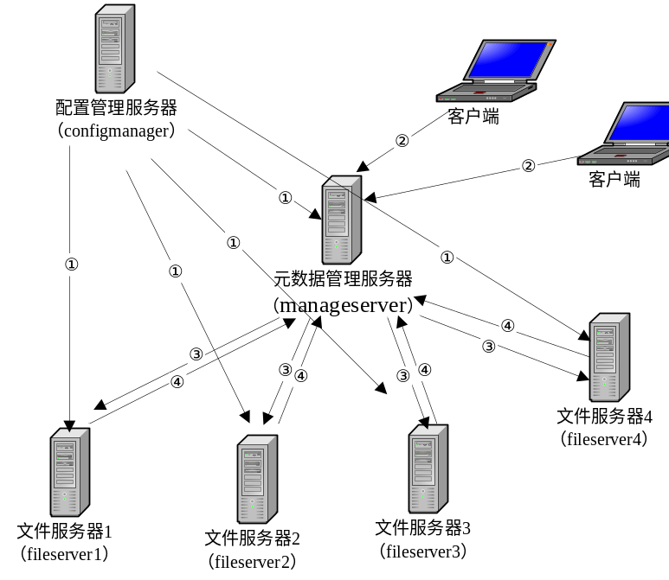
图3 云存储模型图

基于上面的云存储架构模型，结合负载均衡策略。整个迁移过程中Configermanager，ManagerServer，originiserver，targetserrver之间的工作流程如图4所示：
ManageServererver元数据管理服务器
originserver（源）
targetserver（目标）
文件传完后返回manageserver
携带着验证信息
文件传输
携带着所要上传文件的信息
Configmanager配置管理服务器
确定需要迁移的originserver，targetserver的ip
汇报迁移完成的消息
图4 负载迁移工作图
确定originserver上需要迁移文件的用户

3.2 参数设置界面
参数设置界面主要是指由管理员设置的与数据迁移相关的参数，界面如图5所示：
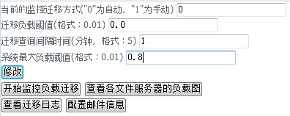
图5 迁移参数设置界面

其中：“当前监控方式”中‘自动’是指迁移整个过程自动进行。不需要管理员的参与。只是将迁移出错或者完成的信息以邮件的方式发送给管理员。迁移方式设置为 ‘手动’时，管理员点击“开始监控负载迁移页面”。点击后页面如图6所示。系统设置定 时自动刷新图6所示的页面，当存在符合迁移条件的服务器，页面会弹出提示，提示管理员进行数据迁移，迁移整个过程中出现的问题都会以网页的形式，提醒管理员是否继续迁移。
设置两种方法的好处是：一般采用“自动迁移”方式，自动迁移过程中，对一些意义不大的可迁移项默认迁移数据。比如：源数据服务器上只存在一个用户，自动迁移时默认不迁移；采用‘手动迁移’，系统会提醒管理员，但是否迁移由管理员自己决定。
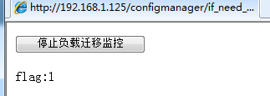
图6 迁移监控页面

迁移负载阈值：即迁移算法中介绍的DN_{Imt}值，当存在DM_{mt}>DN_{Imt}时，触发迁移算法。
迁移查询间隔时间：是指检查是否执行迁移算法间隔时间。
系统最小负载阈值：即迁移策略中由管理员设置的DN_{overload}与计算得到的DM_{mt}比较，确 定系统是否整体阈值较重。
修改按钮：修改管理员设置的参数值。
查看各文件的负载图：观察各个节点的负载值，实验测试时会查看负载变化。
查看迁移日志：系统会将每次迁移信息保存在数据库中，如图7所示：
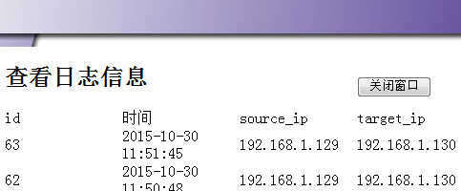
图7 迁移日志界面
配置邮件信息：配置接收系统发送邮件的邮件地址相关信息。
4 实验与结果分析
4.1 测试环境
服务器：
OS：SUSE Linux Enterprise Server 11 SP1 (i586)
CPU：Intel(R) Xeon(R) CPU E5606 @ 2.13GHz，
DISK:9.2G
内存：512M
应用服务器：Apache/2.2.10 (Linux/SUSE)
数据库：mysql 5.0.67
PHP： version 5.5.16 。
配置完全相同的服务器集群系统（Configmanager,ManagerServer,FileServer）
客户端：
OS：Windows 7
CPU：Intel(R)Core(TM)i5 CPU
内存：4G
IE：Microsoft Internet Explorer 7.0。
测试工具：HP LoadRunner
监控环境：Zabbix监控装置（将zabbix集成到ConfigmanagerServer中）
ConfigerServer: 192.168.1.125
PS：当前云存储环境为新搭建的存储环境，未上传文件。
ManagerServer和FileServer配置如图8所示：
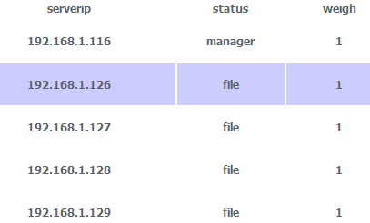
图8 服务器配置界面

其中：status为file表示文件服务器，manager表示元数据服务器。weight表示服务器异构 性权值，由于各个节点配置相同，weigh默认都为1。
4.2 测试过程
4.2.1 静态负载均衡算法测试及结果分析
- 使用单元测试脚本生成100个不同的用户，注册，验证通过后。并发请求系 统分配服务器。
- 使用LR模拟多用户并发请求分配服务器，测试静态负载均衡算法工作的正确 性。
为验证算法正确性，设置存在服务器宕机的环境，然后使用LR模拟多个用户并发请求分配服务器过程，测试过程如下：
添加新的服务器192.168.1.115。现在模拟服务器宕机情况，将ip为192.168.1.115的服务器关闭：如图9所示（通过监控系统查看服务器状态）

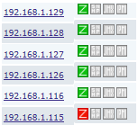
图9 数据服务器状态图
模拟完成后，为用户分配到的服务器如图10所示：
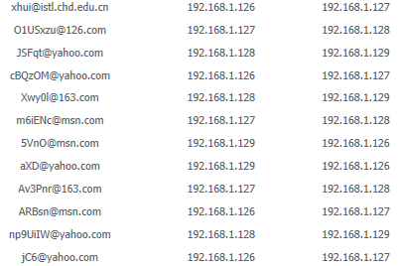
图10 用户与主副本服务器信息图

Ps：第一列为用户的账号，第二列为用户主服务器，第三列为用户副本服务 器。
（3）结果分析
由于当前系统是新配置的云存储集群系统，各存储节点的负载均为0。此时，当用户并发请求分配服务器时。系统按照轮询算法为用户分配服务器，在一定程度上保证了各文件服务器都能够平衡的获得用户的请求。控制节点收集各节点的工作状态，将不能正常工作的存储节点从服务器列表中删除，保证了系统可用性与可靠性。
4.2.2 动态负载均衡算法测试及结果分析（迁移算法）
（1）手动迁移过程与结果分析
为更清楚验证迁移算法，我们可以大幅度增加某一服务器节点负载，并通过手动 设置迁移阈值的方法，控制迁移过程。通过对比迁移前后负载图观察负载变化。
系统初始状态的负载图如图aa所示：
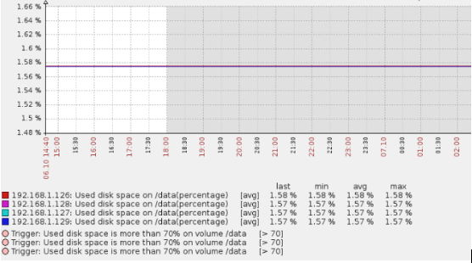
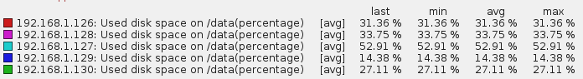
图aa 服务器初始状态负载图

Ps：图中横坐标表示时间，纵坐标表示服务器DN_{mt}值。各服务器DN_{mt}变化由不同的颜色 区分。
使用LR模拟用户上传数据，创造符合迁移条件的负载状况。
系统负载图如图ab所示：
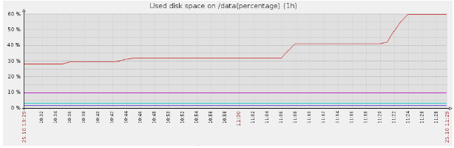
图ab 迁移前负载图

管理员设置的迁移参数如图ac所示：
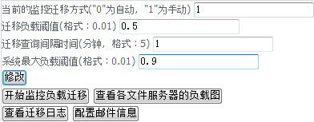
图ac 迁移参数页面

点击“开始监控负载迁移”按钮，弹出如图ad所示提示信息：
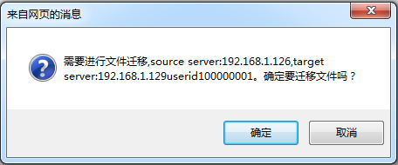
图ad 迁移项提示信息

点击“确定”，进行数据迁移，迁移完成后系统的负载如图af所示：
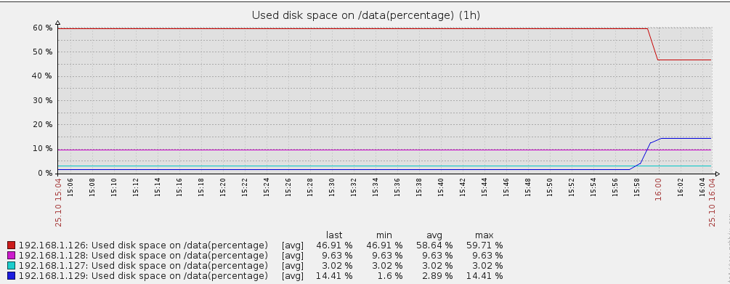
图af 迁移完成后负载图_{[1]}

结果分析：
由图ab和图af对比发现，cs发现负载最大存储节点的DN_{mt}值大于DN_{imt}，并且默认计算DN_{imt}<DN_{overload},cs节点找到负载DN_{mt}最小的存储节点作为目标服务器。并计算出符合迁移条件的用户数据。系统根据设计好的负载迁移策略，完成数据的迁移。负载最重的服务器负载降低，负载最轻的服务器负载上升。并都在合理范围内。
使用LR模拟多用户上传数据，使整个系统的负载上升，模拟系统负载整体过重的情况。
负载图如图ba所示：

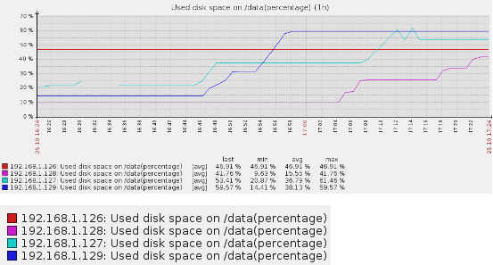
图ba 迁移前负载图

为模拟系统整体负载过重情况，“迁移阈值”为系统默认计算出的DN_{imt}值，将DN_{overload}值设置的小于DN_{imt}值，如图bb所示：
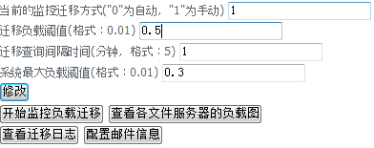
图bb 迁移参数页面

点击“开始监控负载迁移”按钮，弹出如图bc提示：
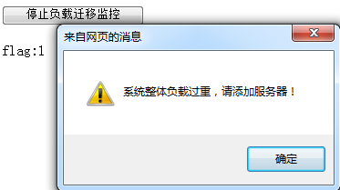
图bc 迁移提示信息

分析：
由于上传的文件量有限，为模拟上述过程，我们DN_{overload}的值设置为0.3，小于DN_{imt}，此时系统就会判断集群系统的负载过重，虽然存在存储节点的负载大于DN_{imt}的值。系统也不会进行数据的迁移，只是提醒管理员动态扩大系统容量。
管理员根据提示添加服务器192.168.1.130；
添加完成后系统的负载如图bd所示：
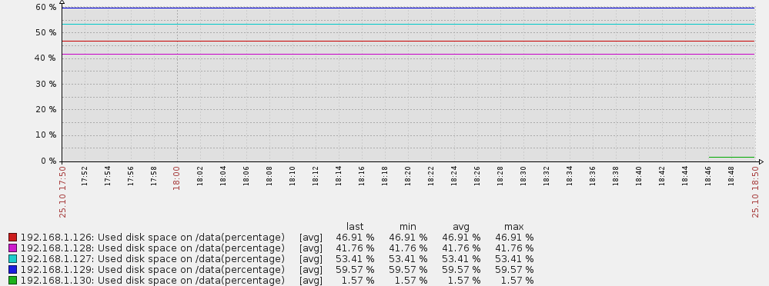
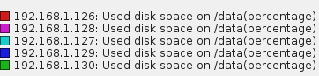
图bd 迁移前负载图

由图bd可以看出，添加新的服务器192.168.1.130后，服务器192.168.1.130的负载几乎为0。重新设置DNoverload参数，进行数据迁移。迁移完成后系统的负载如图bf所示。
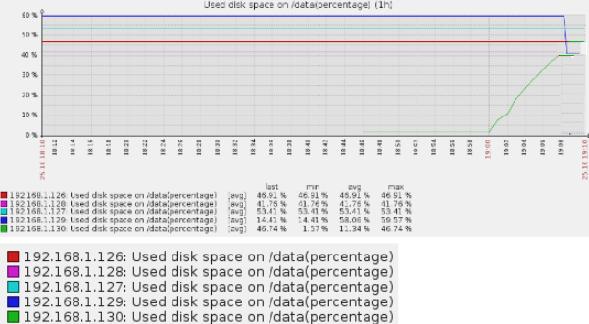
图bf 迁移后负载图

（2）自动迁移过程与结果分析
上面已经对迁移算法进行了验证。现在查看自动迁移时系统负载变化情况。模拟用户上传，删除数据。创建负载不均衡的环境。
系统负载图如图ca所示：
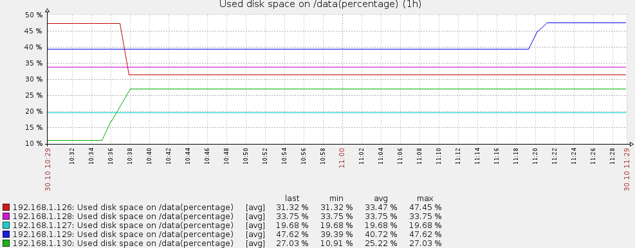
图ca 自动迁移前负载图

迁移参数如图cb所示：
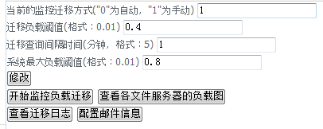
图cb 迁移参数页面

一段时间后，查看系统的负载如图cd所示：
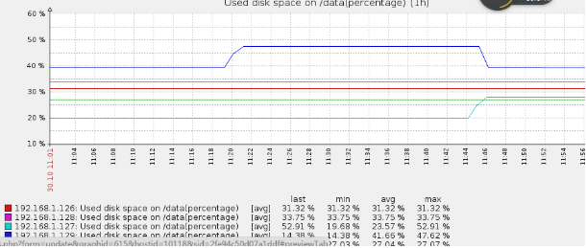
图cd 自动迁移后负载图
结果分析：
对比分析图ca和图cd可以发现，刚开始系统中各服务器的负载差别较大。将迁移方式设置为自动迁移。工作一段时间后，查看系统负载值。服务器的负载都趋于“迁移负载阈值”分布。查看迁移日志，发现系统只进行了一次迁移。迁移算法以最少的迁移次数，最大化的均衡负载。

5 结论
前面几节，对云存储系统中动静态相结合的负载均衡技术做了详细的分析和研究。静态负载均衡技术：实现简单，方便。在一定程度上保证了各文件服务器平衡的获得各用户的请求。动态负载均衡实质就是通过数据迁移来实现的。算法在保证系统可靠性的前提下，使用最少的迁移次数，最大化的平衡系统的负载。
采用这种动静态结合的负载均衡技术，使用最小的代价，解决了系统中负载分配不均而影响系统性能的问题。一般采用系统动态反馈的参数就可满足系统的需求。当然管理员也可根据负载图和系统的实际情况。动态配置迁移参数，使系统运行达到最优。

参考文献
[1] Giuseppe DeCandia, Deniz Hastorun, Madan Jampani, Gunavardhan Kakulapati, Avinash Lakshman, Alex Pilchin, Swaminathan Sivasubramanian, Peter Vosshall and Werner Vogels
Dynamo: Amazon’s Highly Available Key-value Store
http://s3.amazonaws.com/AllThingsDistributed/sosp/amazon-dynam
[2] 一致性哈希算法（用于解决服务器均衡问题）
http://blog.csdn.net/caigen1988/article/details/7708806
[3]巴子言，吴军，马严: ”基于虚节点的一致性哈希算法的优化” 软件2014 年第35 卷 第12 期
[4]杨彧剑，林波: ”分布式存储系统中一致性哈希算法的研究” ISSN 1009-3044
[5]W. Zeng, Y. Li, J. Wu, Q. Zhong and Q. Zhang. ”Load Rebalancing in Large-Scale Distributed File System.”IEEE 1st International Conference on Information Science and Engineering (ICISE), 2009, pp. 265-269.
[6]Prabavathy.B ,Priya.K,Chitra Babu "A Load Balancing Algorithm For Private Cloud Storage" IEEE-31661

[7]Dynamo,Cassandra,Hypertable的负载均衡策略

http://leoncom.org/?p=650506
[8] Hayes B. Cloud Computing [J]. Communications of the ACM, 2008, 51(7): 9-11.
[9]NAMJOSHI J, GUPTE A. Service Oriented Architecture for Cloud Based Travel Reservation Software as a Service [C]//Proceedings of the 2009 IEEE International Conference on Cloud Computing (CLOUD’09), Sep 21-25,2009, Bangalore, India. Los Alamitos, CA,USA: IEEE Computer Society, 2009:147-150
[10]Julia Myint, Thinn Thu Naing " A Data Placement Algorithm with Binary
Weighted Tree on PC Cluster-based Cloud Storage System"
2011 International Conference on Cloud and Service Computing
[11] Wenqiu Zeng, Ying Li, Jian Wu, Qingqing Zhong, Qi Zhang
"Load rebalancing in Large-Scale Distributed FileSystem"
[12]Li Wu. "Design and Implementation of Distributed File System for Large
Scale Storage for Modern Service Industry" ZheJiang University,2008.
[13]Julia Myint, Thinn Thu NaingJulia Myint, Thinn Thu Naing
"A Model Based Load-Balancing Method in IaaS Cloud"
2011 International Conference on Cloud and Service Computing

